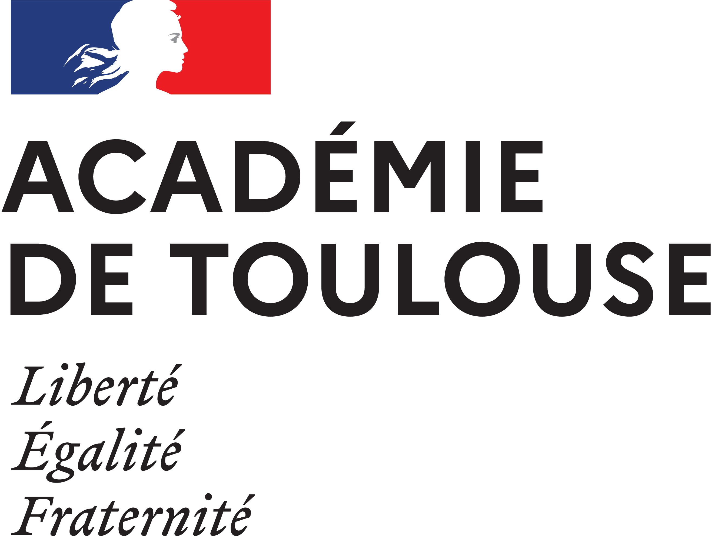 | BACCALAURÉAT SESSION 2021  ÉPREUVE ORALE DE  DNL hors SELO | Cachet de l’établissement

DNL : HISTOIRE - GEOGRAPHIE
LVA LVB LVC ... ............................…
Nombre d’heures hebdomadaires enseignées dans la DNL :
LISTE DES QUESTIONS ÉTUDIÉES PENDANT L’ANNÉE

- ...
Volume horaire :
Documents étudiés :

- ...
Volume horaire :
Documents étudiés :

- ...
Volume horaire :
Documents étudiés :

- ...
Volume horaire :
Documents étudiés :

Nom et signature du professeur de DNL : | Signature du chef d’établissement :

